
Este documento está adaptado en lectura fácil.

Congreso Estatal de Accesibilidad Cognitiva
Documento para presentar las experiencias

Nombre de la experiencia

La Guía ATENDO de RENFE en Lectura Fácil

Nombre de la entidad, empresa u organismo

RENFE, ACCEDES y Programa ¡Así Mejor! del Ayuntamiento de Tres Cantos.
¡Así Mejor! es un programa de formación de adultos
con discapacidad intelectual.

¿La experiencia está relacionada con Plena inclusión?

 | Somos una federación de Plena Inclusión
 | Somos una entidad estatal de Plena inclusión
 | Somos una entidad de una federación Plena inclusión
 | Somos la confederación
x | No pertenecemos a Plena Inclusión
x | Otro: Renfe, Empresa de accesibilidad ACCEDES  y Ayuntamiento de Tres Cantos

¿Qué objetivo tiene la experiencia?

RENFE ha publicado una guía para explicar
el servicio que ofrece a sus viajeros con problemas de movilidad.
Este servicio se llama ATENDO.
Esta guía está escrita en Lectura Fácil.
Con esta técnica se entiende mejor qué es el servicio ATENDO.

La guía está escrita en castellano.
Ahora se ha traducido al inglés
pensando en los extranjeros que viajan por España.
Hace poco se ha traducido al catalán.
Todas han sido validadas por persona con discapacidad.

Cuéntanos tu experiencia

RENFE quiere que se conozca el servicio ATENDO.
Por esto pensaron en publicar una guía
que explique su servicio de manera fácil de entender.
RENFE ha propuesto a la empresa ACCEDES
la adaptación a Lectura Fácil de la anterior guía de información.

ACCEDES ha hecho una guía con un lenguaje claro y sencillo.
El texto está acompañado por unas fotos que apoyan el mensaje.
La guía está escrita con una letra grande
pensando en las personas con dificultades para ver.

La guía es un cuaderno cómodo para usar.
Tiene una forma que es fácil de abrir y dejar abierta.
Esto está pensado para las personas que tienen problemas en las manos.

ACCEDES encargó la validación de la guía al equipo ¡Así Mejor!
¡Así mejor! ha validado el texto,
las imágenes y su composición.
También participaron validadores de algunas asociaciones de PLENA Inclusión Madrid.
ACCEDES hizo los cambios propuestos por los validadores.
RENFE aprobó todos los cambios.

Antes de llevar la guía a la imprenta,
ACCEDES pasó a los validadores una copia de cómo iba a quedar.
El equipo ¡Así Mejor! revisó y validó el modelo final de la guía.

Después de un año, RENFE hizo la traducción al inglés.
ACCEDES comprobó que cumplía la lectura fácil en inglés.
Luego se pasó al catalán.
ACCEDES se puso en contacto con Plena Inclusión de Cataluña
y con la Asociación de Lectura Fácil para hacer la traducción adaptada.

Resultados de la experiencia

La guía es muy útil por eso se ha traducido a otros idiomas.
Cuando una persona pide información del servicio ATENDO en Renfe
le mandan por correo electrónico la guía.

Esta guía es la primera que se hace para todos
y sobre todo para los viajeros de RENFE con discapacidad.
Las personas con discapacidad intelectual son una parte muy importante
para hacer sencilla una información.

La Guía ATENDO se ha convertido en un modelo a seguir.

¿Qué cosas enseña esta experiencia a otras organizaciones?

Toda la información general debería estar también en lectura fácil.
Sobre todo, la información que tiene relación
con las personas con discapacidad.
Cuando se hace algo bien hecho es muy útil para todos.
Hay personas que, aunque no tengan problemas de comprender la lectura, prefieren leer con una lectura facilitada.
Un texto escrito de una manera clara y sencilla nos facilita la vida a todos

¿A quién le interesa esta experiencia y por qué?

Esta experiencia demuestra que comunicar con un lenguaje sencillo
tiene muy buenos resultados.
Las empresas, los centros públicos y las asociaciones deben de seguir el ejemplo de RENFE con su Guía ATENDO

Palabras clave:

RENFE, ATENDO, accesible, fácil y sencillo.
Vídeo, sonido o presentación

Pendiente de colgar

Ámbito de la accesibilidad cognitiva

 | Entornos
x | Productos
 | proceso
x | Servicios
 | Otro. Escribe cuál es:

Área del entorno que mejora

 | Empleo
 | Salud
 | Educación
 | Tecnología de la información y comunicación
 | Cultura (libros o teatro)
x | Vida en la comunidad (incluye vivienda, familia, participación ciudadana, buscar soluciones a los problemas, manejar las emociones, justicia…)
x | Otro. Escribe cuál: Comunicación

¿Qué criterios cumple esta experiencia?

La Guía ATENDO cumple las normas de lectura fácil.
También cumple la ley General de las personas con discapacidad,
porque participan las propias personas con discapacidad
en la solución problemas.
Esta Guía es inclusiva porque es práctica y útil para todos.

Evidencias

En este enlace se encuentra la Guía ATENDO en lectura fácil:
http://www.renfe.com/docs/GuiaAtendo.pdf

Vídeo del grupo de validadores del Programa ¡Así Mejor!
https://vimeo.com/191617700

La Guía ATENDO en inglés está en la siguiente hoja:

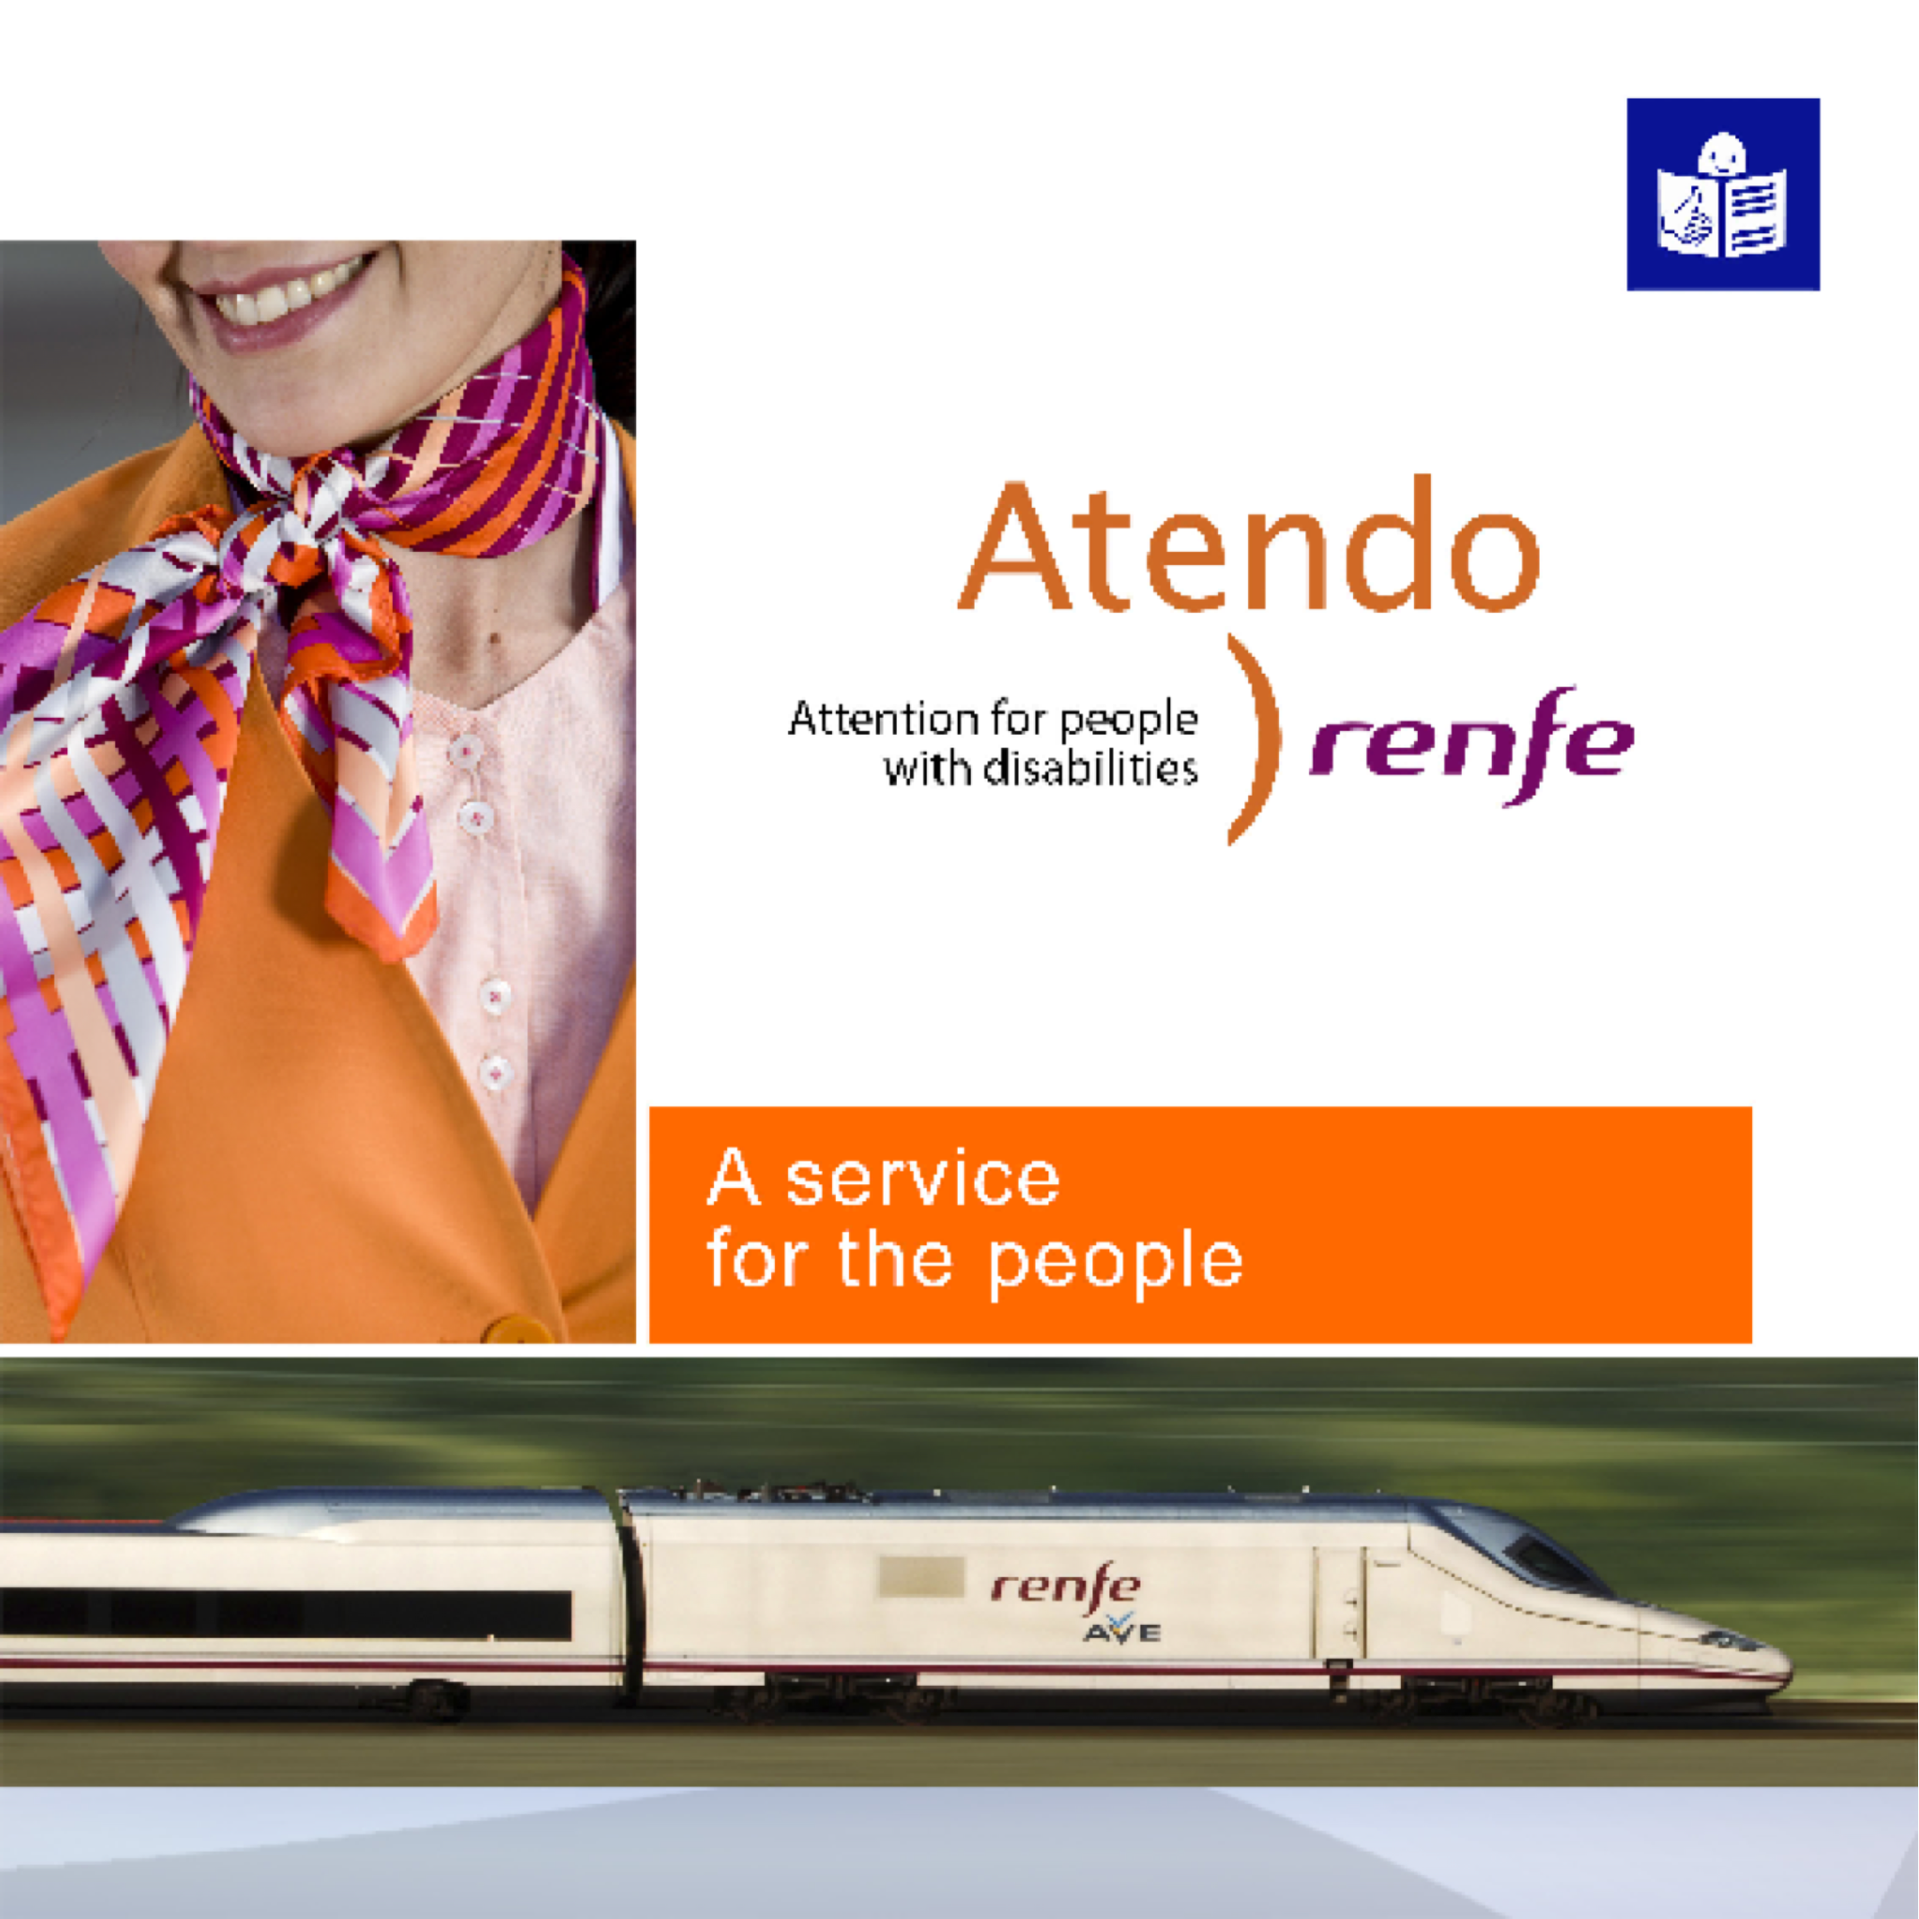

Este es el tríptico antiguo que se ha adaptado a Lectura fácil:

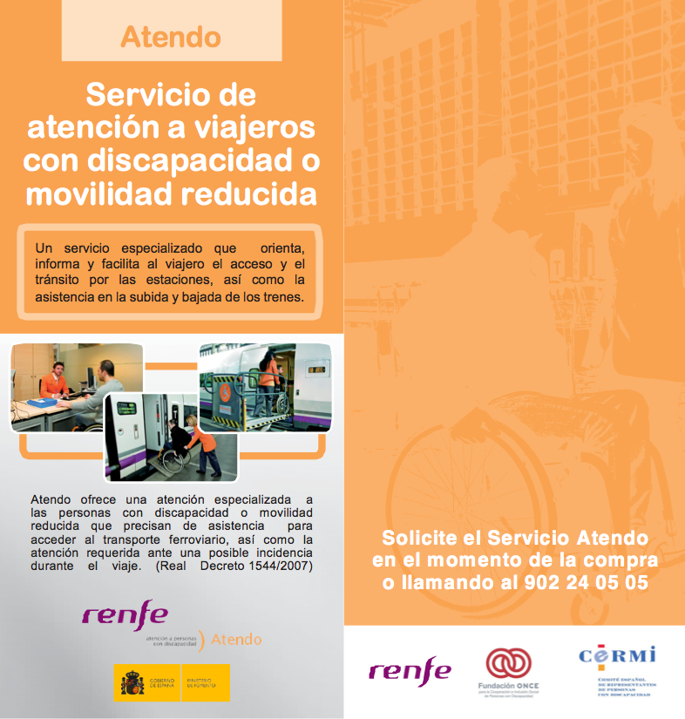

Nombre de la persona de contacto
Álvaro Cervera Escario

Teléfono
607 70 10 60

Correo

acervera@accedes.es

